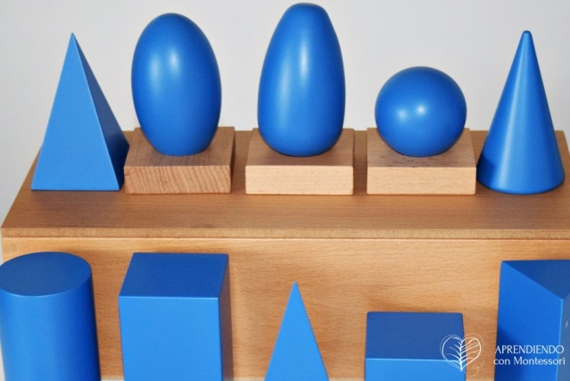
Actividad: Cuerpos geométricos con masa de sal
Vamos a utilizar masa de sal para aprender y experimentar con el volumen y la forma de los cuerpos geométricos.
Para comenzar busca en casa algunos objetos que tengan la forma de diferentes cuerpos geométricos, ejemplo:
cilindro - esfera - cubo - cono
Invita al niño a observar, tocar, y a sentirlos, uno por uno. Comenten sus diferencias, por ejemplo ruedan o no ruedan sobre la mesa, cuántos lados o vértices tienen, etc.
Después, enseña los nombres de estos cuerpos geométricos.
Ahora, pueden preparar masa de sal para dar forma a sus propios cuerpos geométricos.
Una vez listo el trabajo con la masa de sal, pueden jugar a cubrirse los ojos y al tocar cada uno de los cuerpos, que adivinar de qué cuerpo se trata.
También podemos darles revistas para que recorten o encuentren objetos que tengan la misma forma que la de los cuerpos.
Masa de sal

Ingredientes:
- Harina de trigo (2 tazas).
- Sal fina (1 taza)
- 1 parte de agua.
- 1 cucharadita de aceite.
- Un recipiente para mezclar la masa.
- Cuchara.

Paso a paso

- Mezcla la harina y la sal en el recipiente.
- Agrega el agua y el aceite poco a poco mientras vas mezclando con la cuchara para luego seguir amasando con las manos hasta obtener la consistencia deseada.
- Si quieres dar color a la masa, puedes agregar colorante vegetal al agua.

